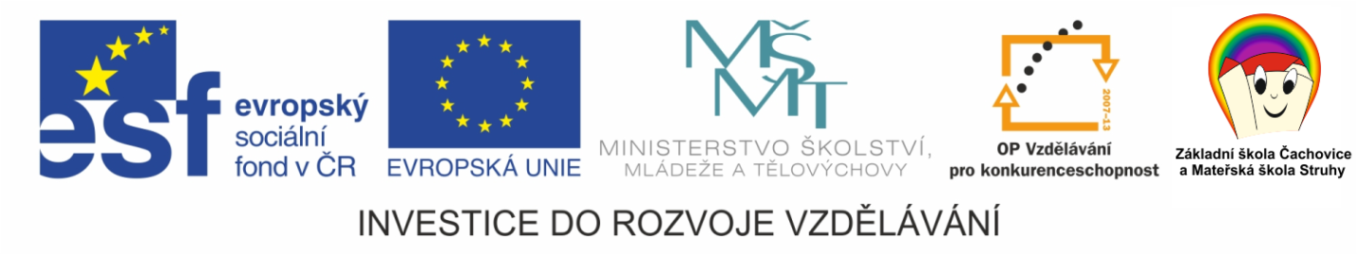
EU peníze školám
  - Základní škola Čachovice a Mateřská škola Struhy,
Komenského 96, příspěvková organizace
Označení: VY_32_INOVACE_224_PR5
Předmět: Přírodověda
Ročník: 5.
Téma: Lidské tělo
Název: Kostra
Autor: Lucie Kováčová
Popis: Pracovní list slouží k opakování probrané látky

Metodika:
V pracovních listech jsou uvedené pokyny pro žáky.
Tento materiál slouží k seznámení žáků s učivem a následnému procvičení látky. Žáci si osvojují poznatky z probrané látky.
Dokument můžeme využít jak při práci skupinové, tak i při samostatné práci
žáků. Navíc umožňují aktivní vyhledávaní a doplňování informací z učebnice - Přírodověda pro 5. ročník (Nová škola)
Inovace spočívá v tom, že pracovní listy umožní zrychlené zápisy z hodin přírodopisu a umožní chybějícím žákům rychleji si doplnit zmeškanou látku.
Součástí pracovního listu je i vyplněný pracovní list pro učitele.

KOSTRA
Popiš:
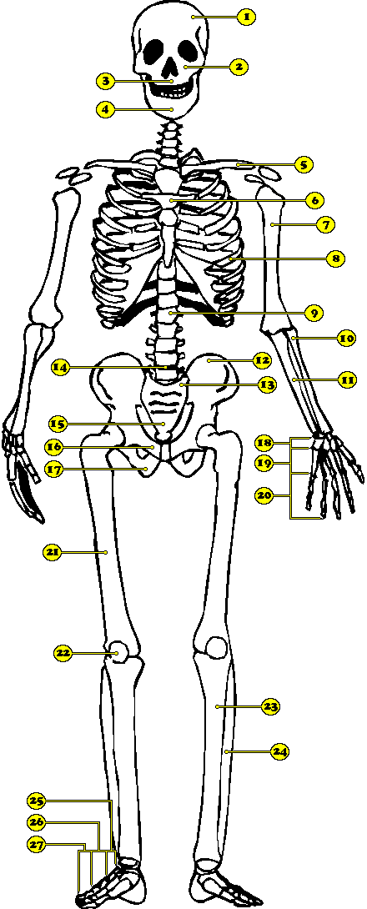
1.
2.
3.
4.
5.
6.
7.
8.
9.
10.
11.
12.
13.
14.
15.
16.
17,
18.
19.
20.
21.
22.
23.
24.
25.
26.
27.
Doplň:

Kost od ramene k lokti

Páteř je složená z

Kostra hlavy je

Hrudní koš je tvořen

Velké kosti dolní
končetiny

Největší kloub

KOSTRA - řešení
- Lebka
- Lícní kost
- Horní čelist
- Dolní čelist
- Klíční kost
- Hrudní kost
- Pažní kost
- Žebro
- Páteř
- Loketní kost
- Vřetení kost
- Kyčelní kost
- Křížová kost
- Bederní obratel
- Kostrč
- Stydká kost
- Sedací kost
- Zápěstní kůstky
- Záprstní kůstky
- Články prstů
- Stehenní kost
- Čéška
- Holenní kost
- Lýtková kost
- Zánártní kůstky
- Nártní kůstky
- Články prstů

Doplň:
P | A | Ž | N | Í

Kost od ramene k lokti
O | B | R | A | T | L | Ů

Páteř je složená z
L | E | B | K | A

Kostra hlavy je
Ž | E | B | R | Y

Hrudní koš je tvořen

S | T | E | H | E | N | N | Í

Velké kosti dolní
H | O | L | E | N | N | Í
končetiny
L | Ý | T | K | O | V | Á

K | O | L | E | N | N | Í

Největší kloub

Citace:
http://fornax.elf.stuba.sk/web-tem/kostra/kostra.gif

